О выполнении Плана мероприятий по реализации национальной политики города Москвы на 2022 год (ГБУ ДСЦ «Мир молодых»)

Срок | Наименование мероприятия | Отчет | Количество участников | фото
Мероприятия, посвященные Дню Победы
04.05.2022 | Турнир по футболу в рамках празднования Дня Победы «Ура победителям!» | 4 мая прошел турнир по футболу в рамках празднования Дня победы «Ура поздравляем!» | 25 | 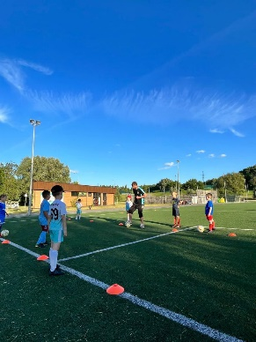
24.05.2022 | Фестиваль «Городки для всех», посвященные Дню Победы | 24 мая прошел фестиваль «городки для всех», посвященные дню Победы | 25 | 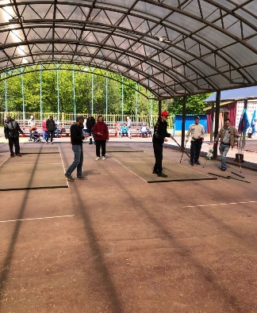
06.05.2022 | Патронатная акция, посвященная Дню Победы, уборка памятной доски Герою СССР Маркину В.В. с возложением цветов | 6 мая прошла патронатная акция, посвященная Дню Победы, уборка памятной доски герою СССР Маркину В.В. с возложением цветов | 15
06.05.2022 | Открытый турнир по футболу, посвященный Дню Победы | 6 мая по адресу: ул.Затонная, д.22 прошел открытый турнир по футболу, посвященный Дню Победы | 80 | 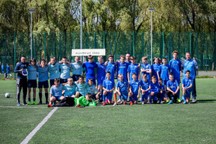
08.05.2022 | Соревнование по городошному спорту, посвященные Дню Победы | 8 мая 2022 года в 14:00 по адресу : Нагатинская ул., д.17 прошли соревнования по городошному спорту, посвященные Дню Победы | 40 | 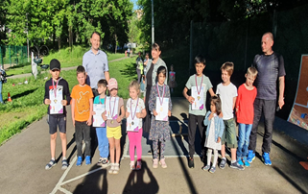
05.05.2022 | Акция по проведению в порядок памятных досок в районе, посвященный Дню Победы | 5 мая прошла акция по проведению в порядок памятных досок в районе Якорная ул., д. 8, корп.1  Речников ул., д. 30  Судостроительная ул., д.1, корп.2 | 30 | 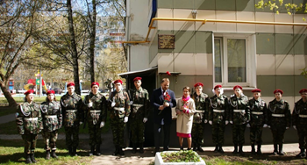
06.05.2022 | Мемориально-патронатная акция, посвященная Дню Победы с привлечением активных жителей и молодежи района | 6 мая в 16:00 около м.Каширская прошла мемеориально-патронатная акция,посвященная Дню Победы с привлечением активных жителей и молодежи района | 40 | 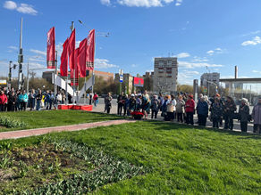
06.05.2022 | Торжественный митинг, посвященный Дню Победы. Торжественное возложение цветов | 6 мая прошел торжественный митинг, посвященный Дню Победы. Торжественное возложение цветов. Речников 7, Каширское шоссе 27 | 50 | 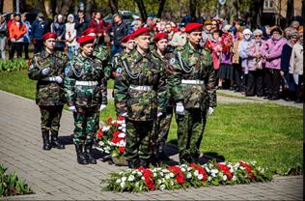
06.05.2022 | Акция «Георгиевская ленточка» | 6 мая прошла акция «Георгиевская ленточка» по адресу: Генерала Белова ул., д. 18 | 200 | 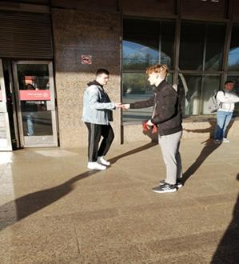
09.05.2022 | Праздничное мероприятие, посвященное 77 летней годовщине Дня победы | 9 мая в 12:00 по адресу: ул. Борисовские Пруды, д.26, корп.2. (Площадь у торгового центра) было проведено праздничное мероприятие, посвященное 77-летней годовщине Дню победы | 150 | 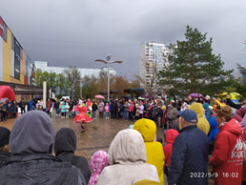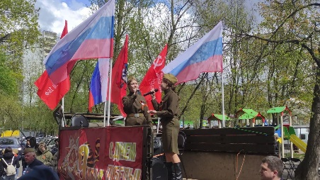
Итого: Всего проведено физкультурно-спортивных и культурно-массовых мероприятий, посвященных Дню Победы 10. Физкультурно-спортивных – 4 (170 человек);Культурно-массовых - 6 - (485 человек)
Мероприятия, посвященные Дню России
10.06.2022 | Акция, посвященная Дню России с раздачей ленточек «триколор» | 10 июня в 16:00 на территории района прошла акция, посвященная Дню России с раздачей ленточек «триколор» | 370
12.06.2022 | Турнир по волейболу, посвященный Дню России | 12 июня в 12:00 по адресу: Загородное шоссе, вл.2 (спортивная площадка)  Прошел турнир по волейболу, посвященный Дню России | 30 | 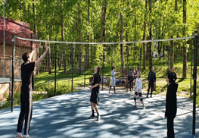
09.06.2022 | Игры нашего двора, посвященные Дню России | 9 июня в 18:00 по адресу: Ореховый бульвар д. 10. к. 1 прошли игры нашего двора, посвященные Дню России | 50 | 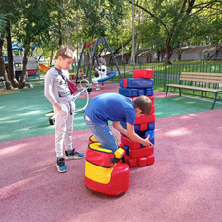
09.06.2022 | Раздача ленточек триколор у  ТЦ «Столица». Поздравление жителей с праздником | 9 июня в 13:00 по адресу: ул. Кустанайская, д. 6 было проведено мероприятие, раздача ленточек триколор у ТЦ «Столица». Поздравление жителей с праздником | 95
Итого: Всего проведено физкультурно-спортивных и культурно-массовых мероприятий, посвященных Дню России 4. Физкультурно-спортивных – 2 (80 человек);Культурно-массовых - 2 - (465 человек)
Мероприятие, посвященное укреплению толерантности молодежи, гармонизации межэтнических и межкультурных отношений.
05.06.2022 | Товарищеская игра по футболу, посвященная укреплению толерантности молодежи, гармонизации межэтнических и межкультурных отношений. | 5 июня в 14:00 по адресу: Загородное шоссе, д. 4/3 (спортивная площадка) прошла Товарищеская игра по футболу, посвященная укреплению толерантности молодежи, гармонизации межэтнических и межкультурных отношений. | 35 | 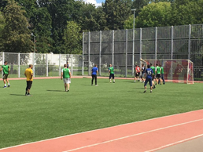
Итого: Всего проведено физкультурно-спортивных мероприятий, посвященных укреплению толерантности молодежи, гармонизации межэтнических и межкультурных отношений – 1 (35 человек)
Мероприятия, посвященные Дню народного единства
06.11.2022 | Товарищеская встреча по футболу, посвященный дню народного единства | 6 июня в 16:00 по адресу: Загородное шоссе, вл.2 (спортивная площадка), прошла товарищеская встреча по футболу, посвященный Дню народного единства | 50 | 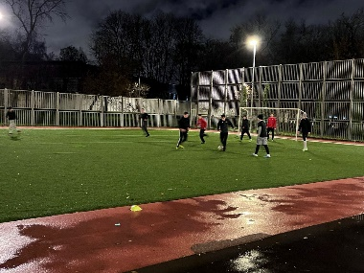
02.11.2022 | Подвижные игры ко Дню народного единства | 2 ноября по адресу: ул.Люсиновская,д.53 прошли подвижные игры ко Дню народного единства | 50 | 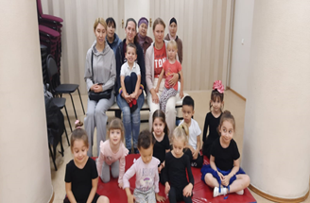
02.11.2022 | Круглый стол ко Дню народного единства с привлечением активных жителей района | 2 ноября по адресу: ул.Шипиловская,д.62/1 был проведен круглый стол ко Дню народного единства с привлечением активных жителей района | 15 | 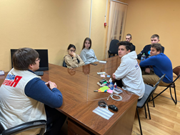
03.11.2022 | Акция в рамках празднования Дня народного единства | 3 ноября в 11:00 по адресу: Судостроительная, д.22 была проведена акция в рамках празднования Дня народного единства | 30 | 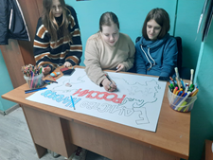
Итого: Всего проведено физкультурно-спортивных и культурно-массовых мероприятий, посвященных Дню народного единства 4. Физкультурно-спортивных – 2 - (100 человек);Культурно-массовых - 2 - (45 человек)
Мероприятия, посвященные противодействию терроризму
29.05.2022 | Товарищеская встреча по волейболу, посвященная противодействию терроризму и экстремизму | 29 мая в 12:00 по адресу: Загородное шоссе, вл.2 (спортивная площадка), прошла товарищеская встреча по волейболу, посвященная противодействию терроризму и экстремизму | 30 | 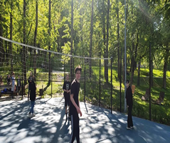
03.09.2022 | Памятно-мемориальная акция, посвященная Дню солидарности в борьбе с терроризмом | 3 сентября в 14:00 по адресу: Ул. Автозаводская м. «Автозаводская» (2 вестибюль метро), прошла памятно-мемориальная акция, посвященная Дню солидарности в борьбе с терроризмом | 50 | 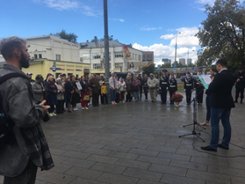
06.09.2022 | Танцевально-развлекательное мероприятие «А у нас во дворе!....», посвященной Дню рождения города Москвы, в целях реализации Стратегии государственной национальной политики РФ и в рамках работы пропагандисткой группы по противодействию идеологии терроризма. | 6 сентября в 18:00 по адресу :ул.Домодедовская,д.27 было проведено мероприятие. | 50 | 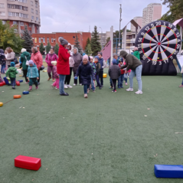
Итого: Всего проведено физкультурно-спортивных и культурно-массовых мероприятий, посвященных противодействию терроризму 3. Физкультурно-спортивных – 2 - (80 человек);Культурно-массовых - 1 - (50 человек)
Меропрития, посвященные дню физкультурника
12.08.2022 | Соревнования по армрестлингу «Да здравствует спорт», посвященные Всероссийскому дню физкультурника. с участием активных жителей района | 12 августа прошли соревнования по армрестлингу «Да здравствует спорт», посвященные Всероссийскому дню физкультурника. с участием активных жителей района | 20 | 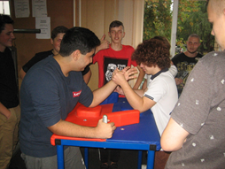
12.08.2022 | Спортивное мероприятие, посвященное дню физкультурника | 12 августа прошло Спортивное мероприятие, посвященное дню физкультурника | 50 | 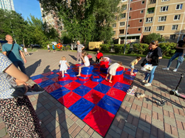
14.08.2022 | Турнир по волейболу, посвященный дню физкультурника | 14 августа в 12:00 по адресу: Загородное ш., вл.2 прошел турни р по волейболу, посвященный дню физкультурника | 25 | 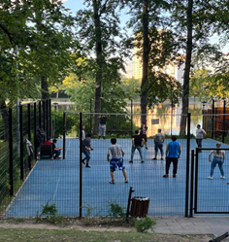
03.08.2022 | Турнир по волейболу, посвященный дню физкультурника | 3 августа по адресу: Проспект Андропова,д.58А прошел турнир по волейболу, посвященный дню физкультурника | 15 | 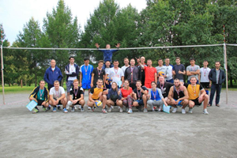
14.08.2022 | Турнир по настольному теннису, посвященный дню физкультурника | 14 августа в 12:00 по адресу: Загородное шоссе,вл.2 прошел турнир по настольному теннису, посвященный дню физкультурника. | 40 | 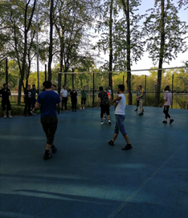
11.08.2022 | «Большие спортивные игры», посвященные дню физкультурника | 11 августа по адресу: ул. Воронежская д. 32, к. 2 прошли «Большие спортивные игры», посвященные дню физкультурника | 50 | 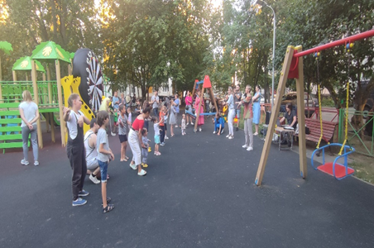
Итого: Всего проведено физкультурно-спортивных и культурно-массовых мероприятий, посвященных Дню физкультурника. Физкультурно-спортивных – 6 - ( 200 человек);
Мероприятия, посвященные Дню государственного флага
22.08.2022 | Акция «Цветущий триколор», приуроченная ко Дню государственного флага | 22 августа в 15:00 по адресу: 1-ый Рощинский пр., д.4, корп.1 прошла акция «Цветущий триколор», приуроченная ко Дню государственного флага | 50 | 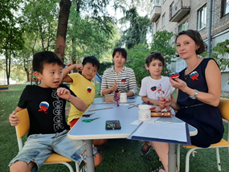
26.08.2022 | Соревнование по флорболу, посвященное дню флага | 26 августа в 16:00 по адресу: Каширский проезд,д.9, корп.1 было проведено соревнование по флорболу, посвященное дню флагу | 15 | 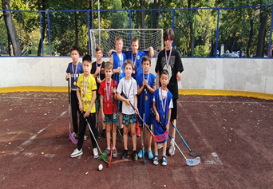
23.08.2022 | Праздничный концерт, посвященный Дню Государственного флага | 26 августа в 18:00 по адресу: ул.Судостроительная, д.18корп.2 был проведен праздничный концерт, посвященный дню государственного флага | 150 | 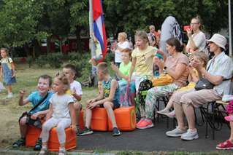
Итого: Всего проведено физкультурно-спортивных и культурно-массовых мероприятий, посвященных Дню государственного флага 3. Физкультурно-спортивных – 1 - ( 15 человек);культурно-массовых: - 2 – (200 человек)
Мероприятия, посвященные Беслану
01.09.2022-14.09.2022 | Выставка «Беслан, помним!» | С 01.09-14.09 по адресу : ул.Мусы джалиля, д.4,к орп.1, прошла выставка «Беслан ,помним!» | 30 | 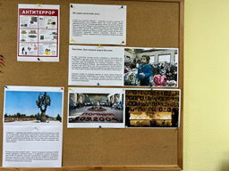
01.09.2022-14.09.2022 | Выставка «Беслан, помним!» | С 01.09-14.09 по адресу : прос.Андропова,д.46,корп.1, прошла выставка «Беслан ,помним!» | 50
Итого: Всего проведено культурно-массовых мероприятий «Беслан,Помним!» 2. культурно-массовых: - 2 – (80 человек)
Мероприятия, посвященные Дню молодежи
26.06.2022 | Турнир по волейболу, посвященный Дню Молодежи. | 26 июня по адресу:Загородное ш., вл.2 прошел турнир по волейболу, посвященный дню молодежи | 30
27.06.2022 | Круглый стол «Мы вместе», посвященный Всероссийскому Дню молодежи | 27 июня в 16:00 по адресу: ул.Шипиловская.д.62/1 был проведен Круглый стол «Мы вместе», посвященный Всероссийскому Дню молодежи | 30
Итого: Всего проведено физкультурно-спортивных и культурно-массовых мероприятий, посвященных Дню молодежи 2. Физкультурно-спортивных – 1 - ( 30 человек);культурно-массовых: - 1 – (30 человек)
Мероприятия, посвященные Дню защиты детей
01.06.2022 | Праздник двора  «Маленькие дети на большой планете», посвящённый Дню защиты детей | 1 июня в 18:00 по адресу:ул.Мусы джалиля,д.4, корп.1 прошел праздник двора «Маленькие дети на большой планете», посвященный Дню защиты детей | 70
01.06.2022 | Концертная программа «Маленькая страна», посвященная Международному дню защиты детей с участием активных жителей района | 1 июня по адресу: Люсиновская,д.53, была проведена концертная программа, «Маленькая страна», посвященная дню защиты детей. | 40 | 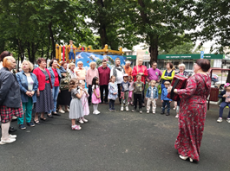
Итого: Всего проведено физкультурно-спортивных и культурно-массовых мероприятий, посвященных Дню защиты детей 2. Физкультурно-спортивных – 1 - ( 70 человек);культурно-массовых: - 1 – 40 человек)
Мероприятия, посвященные годовщине Битвы под Москвой
11.12.2022 | Турнир по хоккею, посвященный Дню конституции и годовщине Битвы под Москвой | 11 декабря по адресу: Загородное ш.,вл.2, прошел Турнир по хоккею, посвященный Дню конституции и годовщине Битвы под Москвой | 30
09.12.2022 | Ледовая дискотека, посвященная Дню конституции | 9 декабря в 15:00 по адресу: Ул.Маршала Захарова,д.14,вл.3, была проведена Ледовая дискотека, посвященная Дню конституции | 20
09.12.2022 | Ледовая дискотека, посвященная Дню героев отечества | 9 декабря в 17:00 по адресу: Ул.Тамбовская,д.10,стр.2 была проведена Ледовая дискотека, посвященная Дню героев отечества | 20
02.12.2022 | Мемориально-патронатная акция, посвященная годовщине начала контрнаступления Красной армии против немецко-фашистских войск в битве под Москвой | 2 декабря в 11:00 по адресу: Шипиловский пр-д.,д.47 была проведена мемориально-патронатная акция, посвященная годовщине начала контрнаступления Красной армии против немецко-фашистских войск в битве од Москвой | 20 | 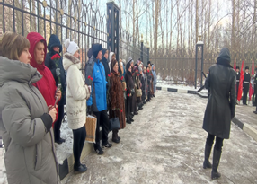
06.12.2022 | Мемориально-патронатная акция «Никто не забыт, ничто не забыто» | 6 декабря по адресу: Сквер на ул. Хавская (Памятник москвичам, погибшим при бомбежках) была проведена мемориально-патронатная акция «никто не забыт, ничто не забыто» | 20 | 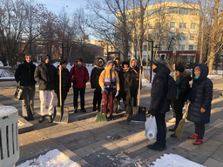
06.12.2022 | Патронатная акция, посвященная Битве под Москвой | 6 декабря 14:00 по адресу: Шипиловская,д.43 (Сквер Победы) прошла патроантная акция, посвященная Битве под Москвой | 10
Итого: Всего проведено физкультурно-спортивных и культурно-массовых мероприятий, посвященных Битве под Москвой 6. Физкультурно-спортивных – 3 - ( 60 человек);культурно-массовых: - 3 – ( 50 человек)

